Министерство профессионального образования и занятости
населения Приморского края
краевое государственное автономное профессиональное образовательное учреждение
«Владивостокский судостроительный колледж»

Компиляция программы
Практическая работа №6
по дисциплине «Архитектура аппаратных средств»

Преподаватель
____________И.Н.Рубан
Студент гр. 14-324
____________Д.А.Яконюк

2026
Введение
Цель работы:
- Изучить процесс компиляции кода С++ в ассемблерный код
- Проанализировать соответствие конструкций С++ кода машинным инструкциям
Для работы была выбрана найденная на Github программа “Number Guessing Game”(Угадай число), представляющая собой простенькую игру по угадыванию заданного программой числа.
1 Практическая часть
1.1 Описание исходного кода
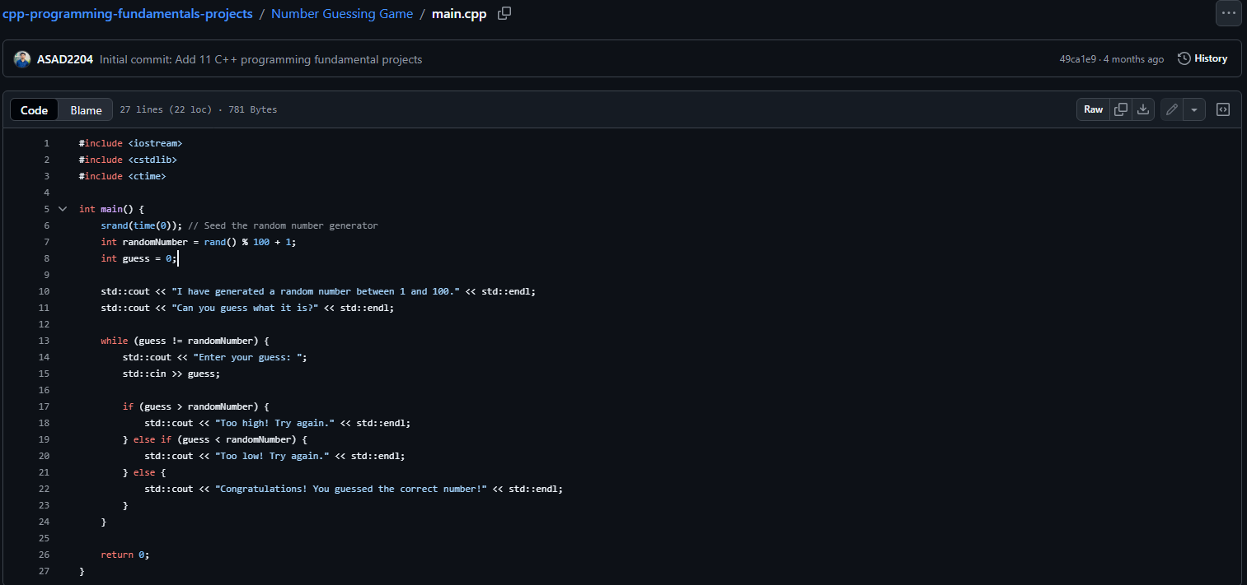
Рис. 1 – исходный код
Алгоритм программы работает следующим образом:
- При запуске генерируется случайное число в диапазоне от 1 до 100 и заносится в переменную
- После этого выдается сообщение и следом идущий за ним вопрос
- Затем запускается цикл, в котором у пользователя запрашивается число
- Это число проверяется
- В случае если введенный ответ не верен, программа дает подсказки о том, что число введенное пользователем меньше или наоборот больше заданного
- В случае угадывания выдается сообщение с поздравлением
- После этого программа завершается
1.2 Описание скомпилированного кода
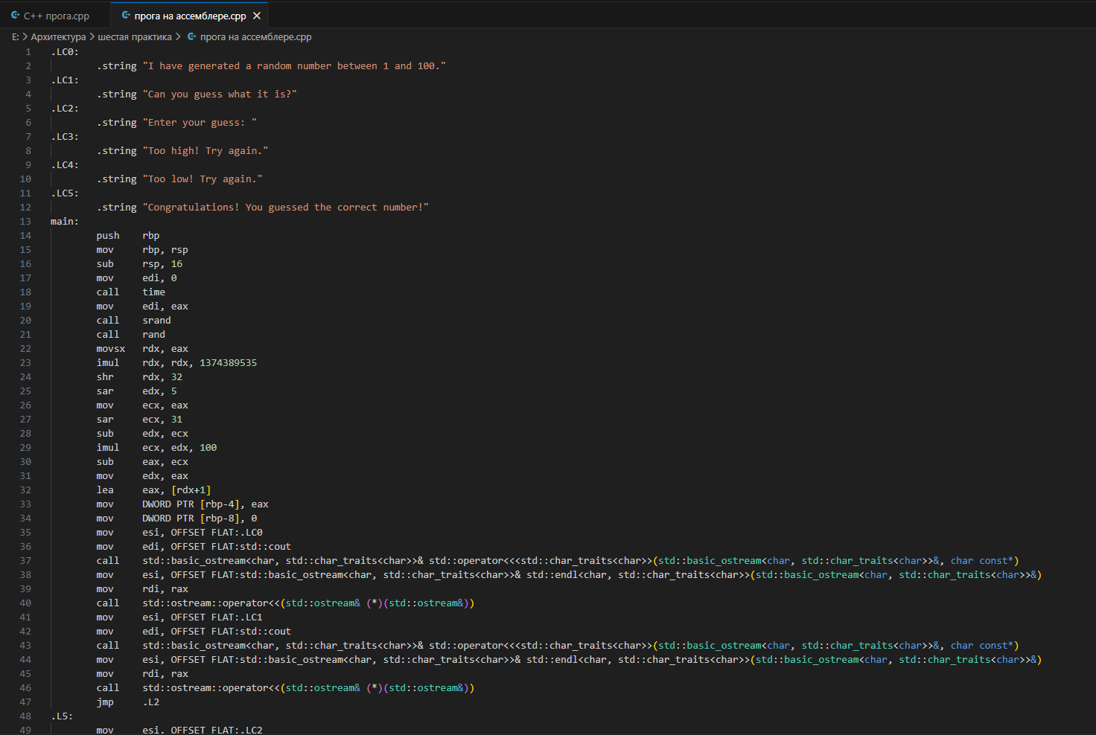
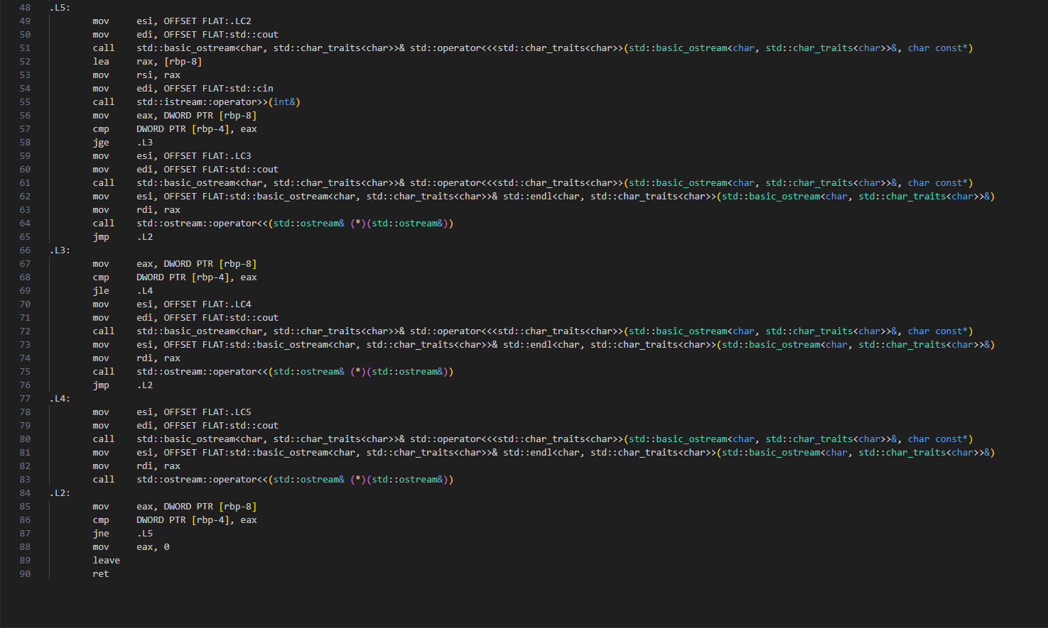
Стр. 1 – 10 это блок данных, в котором хранятся все текстовые сообщения, которые программа выводит пользователю. К каждому из них программа обращается по той метке, которая указана рядом со строкой.
.LC0:
.string "I have generated a random number between 1 and 100."
.LC2:
.string "Enter your guess: "
.LC3:
.string "Too high! Try again."
.LC4:
.string "Too low! Try again."
.LC5:
.string "Congratulations! You guessed the correct number!"
Далее идет основной блок кода, в котором выполняются все инструкции.
Стр. 11 - 14 реализуют организацию стека и переменных randomNumber и guess
main:
push rbp
mov rbp, rsp
sub rsp, 16
Стр. 15 – 18 инициализируют генератор случайных чисел
mov edi, 0
call time
mov edi, eax
call srand
Стр. 19 - 31 генерируют случайное число и вычисляют остаток от деления на 100, после чего заносит вычисленное значение в переменную randomNumber
call rand
movsx rdx, eax
imul rdx, rdx, 1374389535
shr rdx, 32
sar edx, 5
mov ecx, eax
sar ecx, 31
sub edx, ecx
imul ecx, edx, 100
sub eax, ecx
mov edx, eax
lea eax, [rdx+1]
mov DWORD PTR [rbp-4], eax
Стр. 32 присваивает начальное(нулевое) значение переменной guess
mov DWORD PTR [rbp-8], 0
Стр. 33 – 38 реализуется вывод строки с меткой .LC0("I have generated a random number between 1 and 100."), взятой из блока данных
mov esi, OFFSET FLAT:.LC0
mov edi, OFFSET FLAT:std::cout
call std::basic_ostream<char, std::char_traits<char>>& std::operator<<<std::char_traits<char>>(std::basic_ostream<char, std::char_traits<char>>&, char const*)
mov esi, OFFSET FLAT:std::basic_ostream<char, std::char_traits<char>>& std::endl<char, std::char_traits<char>>(std::basic_ostream<char, std::char_traits<char>>&)
mov rdi, rax
call std::ostream::operator<<(std::ostream& (*)(std::ostream&))
Стр. 39 – 44 выводится строчка с меткой .LC1("Can you guess what it is?")
mov esi, OFFSET FLAT:.LC1
mov edi, OFFSET FLAT:std::cout
call std::basic_ostream<char, std::char_traits<char>>& std::operator<<<std::char_traits<char>>(std::basic_ostream<char, std::char_traits<char>>&, char const*)
mov esi, OFFSET FLAT:std::basic_ostream<char, std::char_traits<char>>& std::endl<char, std::char_traits<char>>(std::basic_ostream<char, std::char_traits<char>>&)
mov rdi, rax
call std::ostream::operator<<(std::ostream& (*)(std::ostream&))
Стр. 45 осуществляет безусловный переход началу цикла на метку .L2
jmp .L2
Стр. 46 - 49 осуществляют вывод фразы "Enter your guess: " по метке .LC2 и запрос ответа у пользователя. Запрос осуществляется каждый раз, пока пользователь не угадает заданное число
.L5:
mov esi, OFFSET FLAT:.LC2
mov edi, OFFSET FLAT:std::cout
call std::basic_ostream<char, std::char_traits<char>>& std::operator<<<std::char_traits<char>>(std::basic_ostream<char, std::char_traits<char>>&, char const*)
Стр. 50 – 53 после этого полученное число заносится в переменную guess
lea rax, [rbp-8]
mov rsi, rax
mov edi, OFFSET FLAT:std::cin
call std::istream::operator>>(int&)
Стр. 54 – 56 задают проверку числа на соответствие первому условию(введенное число больше заданного)
mov eax, DWORD PTR [rbp-8]
cmp DWORD PTR [rbp-4], eax
jge .L3
Стр. 57 – 63 выводят строку с подсказкой по метке .LC3("Too high! Try again.")
mov esi, OFFSET FLAT:.LC3
mov edi, OFFSET FLAT:std::cout
call std::basic_ostream<char, std::char_traits<char>>& std::operator<<<std::char_traits<char>>(std::basic_ostream<char, std::char_traits<char>>&, char const*)
mov esi, OFFSET FLAT:std::basic_ostream<char, std::char_traits<char>>& std::endl<char, std::char_traits<char>>(std::basic_ostream<char, std::char_traits<char>>&)
mov rdi, rax
call std::ostream::operator<<(std::ostream& (*)(std::ostream&))
jmp .L2
Стр. 64 – 67 та же проверка только на тот случай, если введенное число меньше заданного
.L3:
mov eax, DWORD PTR [rbp-8]
cmp DWORD PTR [rbp-4], eax
jle .L4
Стр. 68 - 74 выводят строку по метке .LC4("Too low! Try again.")
mov esi, OFFSET FLAT:.LC4
mov edi, OFFSET FLAT:std::cout
call std::basic_ostream<char, std::char_traits<char>>& std::operator<<<std::char_traits<char>>(std::basic_ostream<char, std::char_traits<char>>&, char const*)
mov esi, OFFSET FLAT:std::basic_ostream<char, std::char_traits<char>>& std::endl<char, std::char_traits<char>>(std::basic_ostream<char, std::char_traits<char>>&)
mov rdi, rax
call std::ostream::operator<<(std::ostream& (*)(std::ostream&))
jmp .L2
Стр. 75 – 81 если ни одно из предыдущих условий не совпало с введенным пользователем ответом(т.е. он правильный), выводится фраза с поздравлением по метке .LC5("Congratulations! You guessed the correct number!")
.L4:
mov esi, OFFSET FLAT:.LC5
mov edi, OFFSET FLAT:std::cout
call std::basic_ostream<char, std::char_traits<char>>& std::operator<<<std::char_traits<char>>(std::basic_ostream<char, std::char_traits<char>>&, char const*)
mov esi, OFFSET FLAT:std::basic_ostream<char, std::char_traits<char>>& std::endl<char, std::char_traits<char>>(std::basic_ostream<char, std::char_traits<char>>&)
mov rdi, rax
call std::ostream::operator<<(std::ostream& (*)(std::ostream&))
Стр. 82 – 86 реализуют цикл проверки условий. Данные из переменной guess загружаются в регистр, после чего она сравнивается с переменной randomNumber. Если они не равны цикл продолжается, в ином случае программа возвращает 0, что сигнализирует об успешном завершении
.L2:
mov eax, DWORD PTR [rbp-8]
cmp DWORD PTR [rbp-4], eax
jne .L5
mov eax, 0
Стр. 87 – 88 завершает выполнение функции main()
leave
ret

